Песня «Наша мама»​

Музыка Ю. Слонова. Слова О. Высотской.​
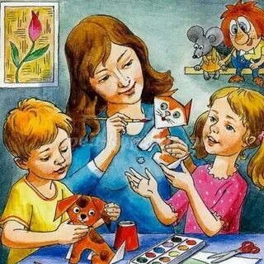  1 к | 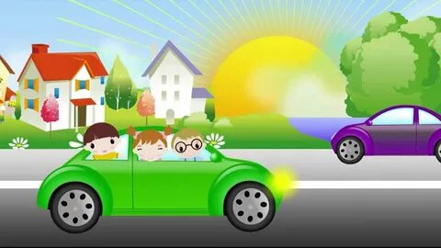 | 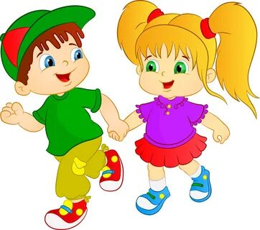 | 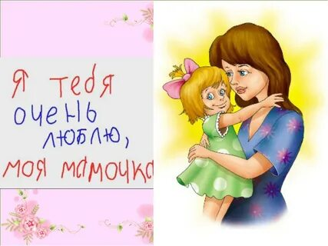
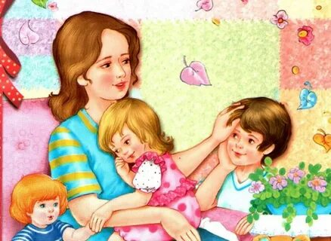  2к |  |  | 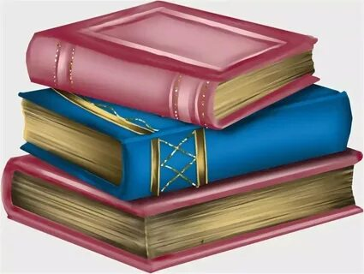
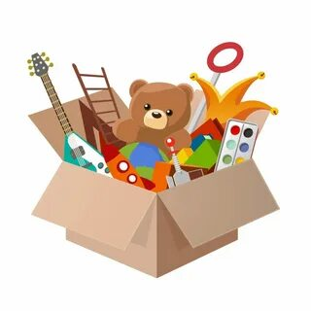 | 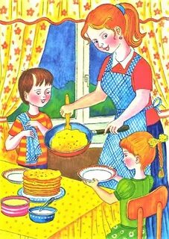  3 к |  | 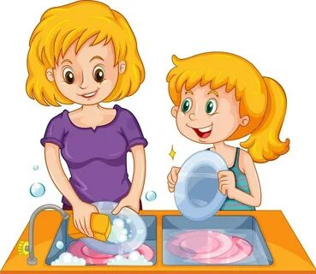

Песня «Наша мама»​

Музыка Ю. Слонова. Слова О. Высотской.​

1. Мы с мамою нашей большие друзья.
Добра и заботлива мама моя.
Куда бы ни поехать,
Куда бы ни пойти.
Нам друга лучше мамы
Нигде не найти.
2. Нас мама хорошему учит всегда.
Утешит, когда приключилась беда.
Она споет нам песню.
Расскажет рассказ.
То книжки, то игрушки
Достанет для нас.

3. У мамы немало забот и хлопот.
Мы знаем, что часто она устаёт.
И маме любимой
Мы слово даём,
Что будем помогать ей
Всегда и во всём!

